- 有5个人坐在一起，问第5个人多少岁时，他说比第四个人大2岁，问第4个人多少岁时，他说比第三个人大2岁，问第三个人时，又说比第2个人大2岁，问第二个人，说是比第一个人大2岁，最后问第一个人，他说是10岁，请问第5个人是多少岁？编程实现。
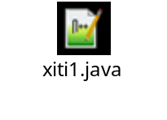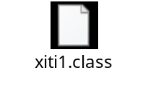
- 设有一阶梯，每步跨2阶，最后余1阶；每步跨3阶，最后余2阶；每步跨5阶，最后余4阶；每步跨6阶，最后余5阶；每步跨7阶，刚好到阶顶，问共有多少阶梯？
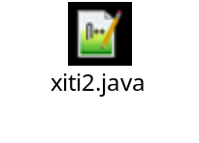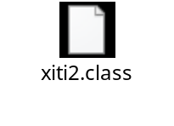
- 个位数为6且能被3整除的五位数共有多少？
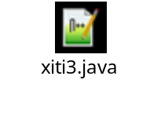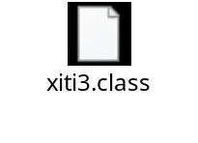
- 求100到1000之间有多少个其数字之和为5的整数。
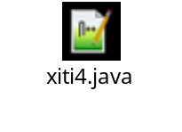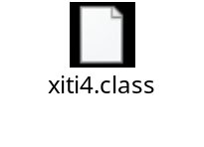
- 求具有abcd=(ab+cd)2性质的四位数例:3025这个数具有一种独特的性质：将它平分为二段，即30和25，使之相加后求平方，即(30+25)2，恰好等于3025本身。请求出具有这样性质的全部四位数。
